Please help my partner!
Class No. Name

Step1) （１）マツコが好きなものには○、嫌いなものには×を□の中に描こう！
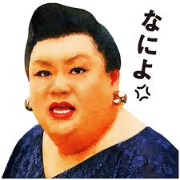
rice | miso soup | meat


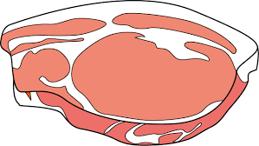
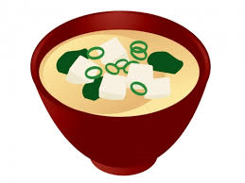


（２）篠原信一がするスポーツには○、しないものには×を□に描こう！
judo | boxing | baseball




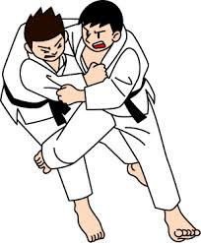

（３）名古屋にあるものには○、ないものには×を描こう！
amusement park | castle | zoo

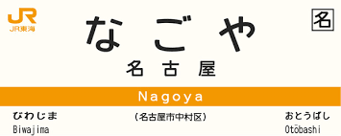

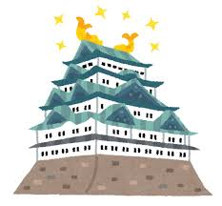


Step2) 聞こえた方に○をつけよう！
- Matsuko (likes / like) rice and miso soup.
But, she does not (like / likes ) meat. ※meat=肉

(2)Shinichi Shinohara ( plays / play ) judo.
But, he (does / do ) not (plays / play) boxing and baseball.

(3) Nagoya (have / has ) a castle and zoo.
But, it ( doesn’t / don’t ) (have / has) an amusement park.

Step3) Today’s point!
復Matsuko likes rice and miso soup. ( )
☆She does not like meat.( )
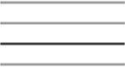
主語がIとYou以外の時、つまりHe, She, Itが主語の一般動詞を使った否定文には、一般動詞の前にを置く。
そして、一般動詞にsとesは（つく・つかない）。
また、does not はdoesn’tに省略できる。
Ex) She doesn’t like meat.

Step4) Help your partner and cook curry and rice!
ルール：今からペアでカレーを作ろう！しかし、材料がない！ペアで協力して、ペアのために多くの食材を集めよう！

1, お互いの情報を交換し合おう！ペアはどの食材を持っている？持っているものには□の中に○を描こう！
材料list 自分の食材
rice | 5pt |  | curry powder | 5pt
potatoes | 1pt |  | Carrots | 1pt
onions | 1pt |  | chicken | 3pt
2, 助けを求めよう！
Model dialogue じゃんけんして勝ったほうがA、負けたらB
A: Hello, help my partner, (ペアの名前) !
ペアが持っていないものを全て伝える。
(He / She ) doesn’t have , , , and .
B: Oh, (he / she) doesn’t have a lot of food. Ok, I have a lot of .
Here you are.
自分が持っている食材
A: Thank you very much!
B: You’re welcome! AとB交代を交代する。
(相手のペアと自分の持っている食材が同じだったとき)
B: I’m sorry. I have , too. A: Ok, goodbye!

ゲットした食材 | Pt
Ex) rice | 5pts
3 ペアで何ポイントゲットできたかな？ points!
4 ペアのためにゲットできなかった食材はあったかな？ペアがまだ持っていない食材をdoesn’t を使って英語で書いてみよう！（すべてゲットできた人も、１つ食材を選んでdoesn’t を使ってペアの人のことを書いてみよう！）
Ex) Hoshiya doesn’t have rice.
